Uczestnicy nietypowej lekcji historii poznają podstawowe fakty dotyczące Powstania Warszawskiego.
EduRoom 1944
Uczniowie, wcielając się w detektywów, będą samodzielnie szukać odpowiedzi na zaszyfrowane pytania, wyjaśniać zagadki i szukać tropów dających rozwiązanie tajemnic, tak by poznać 63 dni walczącej Warszawy. Uczestnicy EduRoomu rozwiązując zadania zgłębiają i utrwalają wiedzę na temat 63 dni walk.
Potrzebny czas: 60 minut
Grupa wiekowa: 10-16 lat

Fabuła:
By deszczowy dzień. Wracaliśmy całą paczką ze szkoły. Ulice były mokre. Samochody rozpryskiwały wodę z kałuż na lewo i prawo. W końcu rozstaliśmy się. Zostałem sam. Odruchowo spojrzałem się w kałużę wody na chodniku. Była tam kartka. Z ciekawości podniosłem ją, było na niej zdjęcie pewnego dziecka. Obok niedbałym pismem napisane było: „Nie szukajcie mnie, bo mnie nie znajdziecie. Kocham was, Asia”.
Kartka była zimna i mokra, patrzyłem na nią z niedowierzaniem. Małe dziecko, pewnie ledwo umiejąca pisać. Na zdjęciu wyglądała jakby miała jakieś 8 lat.
Jeśli chcesz poznać tajemnicę dziecka ze zdjęcia, udaj się do EduRoomu 1944 i rozwiąż znajdujące się tam zagadki.

Powodzenia!

Zadanie 1

Początkowo, nie miałem pojęcia, co zrobić z tym zdjęciem. Jednak postanowiłem, że zabiorę je do domu i osuszę, a gdy zdjęcie zrobi się całkiem suche, poszukam informacji na temat tej dziewczynki w Internecie.
Tak też zrobiłem. Okazało się jednak, że w internecie nie było za dużo informacji o niej. Postanowiłem wszcząć poszukiwania informacji na własną rękę. Już na starcie dowiedziałem się, że rodzina nazywała ją “Borowa”, ale nie miałem pojęcia dlaczego.
Po kilku dniach intensywnego szukania znalazłem list:

Tadek, twoja chrześnica, Asia ma się dobrze. Ciągle dopytuje, kiedy ją odwiedzisz, a ta złotowłosa lalka tak jej się spodobała, że bawi się nią non stop! Odwiedź nas w końcu.
Basia

Odkoduj poprawnie pogrubione zdanie, a dowiesz się kim była Basia.

Kraszka to rodzaj kaszy specjalnie mielonej dla dzieci niedużych.

Tłumaczenia/klucze:

specjalnie mielonej - Asi
Kraszka - Basia
kaszy- matką
dla dzieci niedużych - i siostrą Tadka
to rodzaj – była

Następnej zagadki szukaj przy klawiaturze.

Zadanie 2
Piosenka towarzyszyła żołnierzowi polskiemu od wieków. Była z nim na biwakach, w obozach i na polach bitew. W trudnych chwilach podtrzymywała go na duchu i zagrzewała do walki. Pomagała znosić trudy marszu, łagodziła chwile samotności i tęsknoty za bliskimi.
W trudnych chwilach okupacji powstało szereg piosenek, które na trwałe pozostały w pamięci. Tworzono je dla moralnego wsparcia działań partyzanckich i dywersji, dla podtrzymania ducha narodu. Poza kompozycjami spontanicznymi niektóre piosenki powstały z inspiracji wydawnictw Armii Krajowej kolportującej później m.in. zbiór "Pieśni walki podziemnej".
Ze względu na sytuację piosenki były pisane i rozpowszechniane anonimowo. Ich twórcy kryli się pod pseudonimami, pozostając często do końca bezimiennymi. Poza amatorami piosenki czasu okupacji i Powstania tworzyli wybitni kompozytorzy tacy jak Witold Lutosławski, Andrzej Panufnik czy Jan Maklakiewicz i poeci jak Krzysztof Kamil Baczyński czy Aleksander Maliszewski.

Rozwiąż rebus i hasło wpisz na starej maszynie do pisania,
a następna zagadka kryć się będzie w kopercie ze sztyletem tuż przy drzwiach.
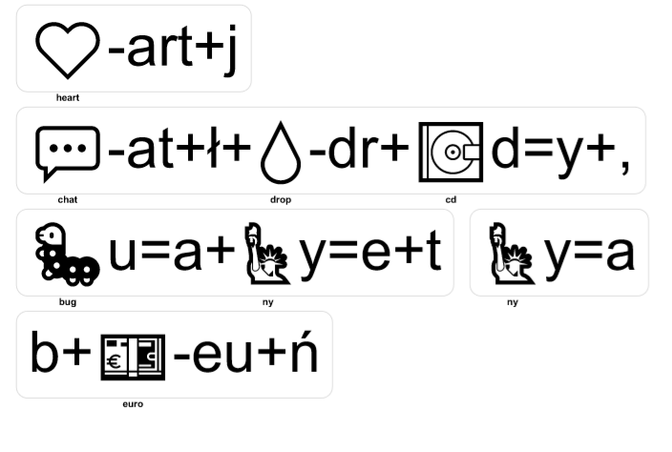

Zadanie 3

Witaj babciu! Przekaż proszę wszystkim, że wszystko ze mną w porządku. Tęskno mi za Wami. Pamiętaj babciu, że jasny świt się roztoczy, wiatr owieje nam oczy i piosenkę jak tęczę nad nami roztoczy
Twoja Asia

Pogrubiony tekst jest stworzony pewnym kodem - jest słowami piosenki, której tytuł był zapisany w rebusie do poprzedniej zagadki.
Odkryj o co naprawdę prosiła babcię Asia używając tłumaczenie wyrazów poniżej:

jasny świt- przekaż
wiatr owieje - moją
się roztoczy - Borowi
nam oczy- ze złotymi lokami lalkę
piosenkę - on
nad nami- wszystko
roztoczy - wiedział
jak tęczę- będzie

Zagadkę 4 znajdziesz koło szafy...

Zadanie 4

Po poprzedniej zagadce zastanawiasz się pewnie, kim był Bór.
Gdy przetłumaczysz zakodowane zdanie w alfabecie Braille’a, to dowiesz się kim był wyżej wymieniony Bór:

⠠⠞⠁⠙⠑⠥⠎⠵ ⠠⠅⠕⠍⠕⠗⠕⠺⠎⠅⠊

Klucze:
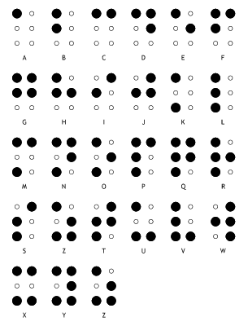
Rozwiązanie tej zagadki pomoże wam w odnalezieniu kolejnej wskazówki:
„meteparap dop ikwózaksw jenjelok eicjakuzS”

Zadanie 5

Odszyfruj gdzie znajduję się następna zagadka na temat zaginionej dziewczynki.
Zeskanuj kod QR a rozwiążesz zagadkę 5.
Znajdź kopertę z kwiatkiem.

Zamaluj pola z cyframi: 1, 4, 5, 7, 9
Nie zamalowuj cyfr:2, 3, 6, 8

Zadanie 6

Rozszyfruj labirynt a dowiesz się gdzie szukać następnej zagadki.

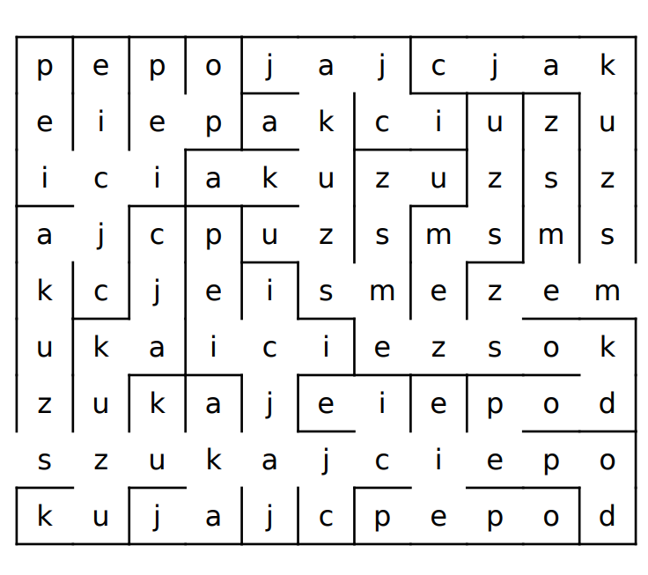

Zadanie 7

Aby poznać rozwiązanie zadania finałowego odczytaj za pomocą dołączonych okularów miejsce, gdzie znajdziesz zakończenie.

Kolejna zagadka znajduje się w _ _ _ _ _ _ _

\

Finał

Brawo! Pomogłeś/aś mi poznać tajemnicę z fotografii dziewczynki.
Już wiesz, że to Asia, porwana przez wojska niemieckie z powodu pokrewieństwa z dowódcą Powstania Warszawskiego, Tadeuszem “Bór” Komorowskim, który był ojcem chrzestnym Asi. Niestety, nie dowiedzieliśmy się wszystkiego, ale pewnie z czasem wiele się jeszcze wyjaśni…
Ekipa Dominiki

Odpowiedzi

Zadanie 1 | Odkoduj poprawnie pogrubione zdanie, a dowiesz się kim była Basia.  hasło: Basia była matką Asi i siostrą Tadka.
Zadanie 2 | Pytanie: Rozwiąż rebus i hasło wpisz na starej maszynie do pisania, a następna zagadka kryć się będzie w kopercie ze sztyletem tuż przy drzwiach.  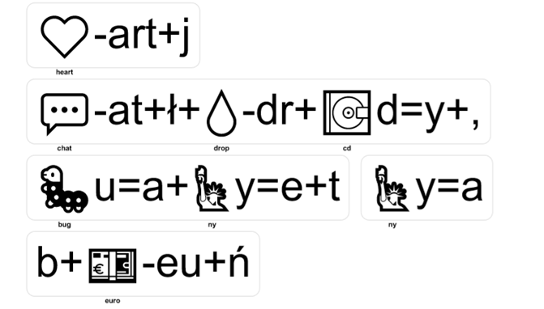  Hasło: Hej chłopcy bagnet na broń
Zadanie 3 | Pogrubiony tekst jest stworzony pewnym kodem - jest słowami piosenki, której tytuł był zapisany w rebusie do poprzedniej zagadki.  Odkryj o co naprawdę prosiła babcię Asia  Hasło: Przekaż Borowi moją lalkę ze złotymi lokami. On będzie wszystko wiedział.
Zadanie 4 | Po poprzedniej zagadce zastanawiasz się pewnie, kim był Bór.  Gdy przetłumaczysz zakodowane zdanie w alfabecie Braille’a, to dowiesz się kim był wyżej wymieniony Bór:  ⠠⠞⠁⠙⠑⠥⠎⠵ ⠠⠅⠕⠍⠕⠗⠕⠺⠎⠅⠊  Hasło: Tadeusz Komorowski
Zadanie 5 | Odszyfruj gdzie znajduję się następna zagadka na temat zaginionej dziewczynki.  Zeskanuj kod QR a rozwiążesz zagadkę 5.  hasło: szukajcie pod biurkami
Zadanie 6 | Rozszyfruj labirynt a dowiesz się gdzie szukać następnej zagadki.  Hasło: Szukajcie pod koszem
Zadanie 7 | Aby poznać rozwiązanie zadania finałowego odczytaj za pomocą dołączonych okularów miejsce, gdzie znajdziesz zakończenie  hasło: szukajcie miedzy książkami

Ukryte zadania

Fabuła | na biurku nauczyciela
Zadanie 1 | w czerwonej kopercie
Zadanie 2 | Przy klawiaturze
Zadanie 3 | w kopercie ze sztyletem tuż przy drzwiach
Zadanie 4 | Zagadkę 4 znajdziesz koło szafy...
Zadanie 5 | pod parapetem
Zadanie 6 | koperta z kwiatkiem pod biurkami
Zadanie 7 | Pod koszem
Finał | Między książkami

Dodatkowe informacje: Każda grupa potrzebuje 1 telefon z zainstalowaną aplikacją do czytania kodów QR, 1 okulary z czerwoną szybką/plastikiem. czarny flamaster, lusterko, kartka i długopis, magiczny długopis
Potrzebne będą też: maszyna do pisania, koperta z rysunkiem sztyletu, koperta z kwiatkiem, czerwona koperta

